Marie Gagnon
Décès : 19 mai 1897, Montréal, Québec.
Sépulture : 21 mai 1897, paroisse St François d’Assise (Longue Pointe) Montréal.
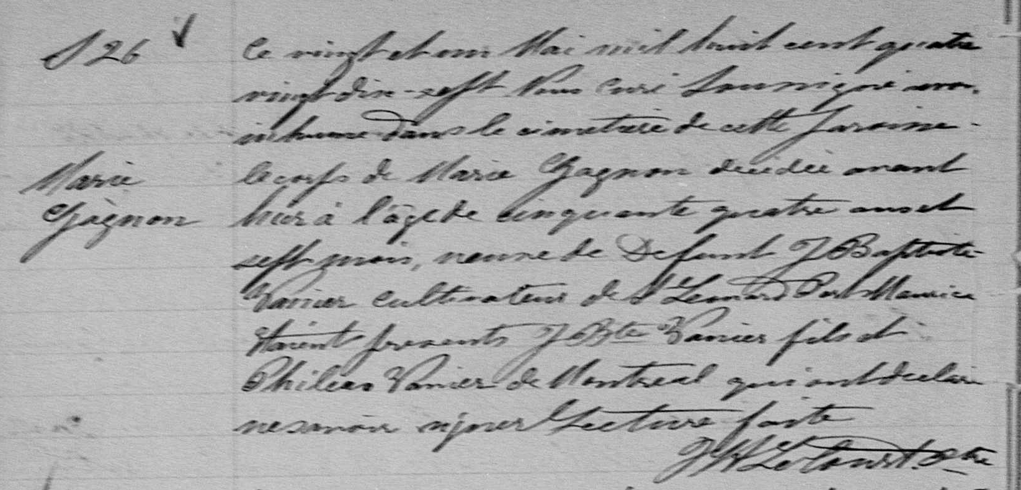

S 26 Ce vingt et un Mai mil huit cent quatre vingt dix-sept Nous curé soussigné avons
Marie inhumé dans le cimetière de cette paroisse le corps de Marie Gagnon décédée
Gagnon avant hier à l’âge de cinquante quatre ans et sept mois, veuve de Defunt JBaptiste
Vanier cultivateur de St Leonard Port Maurice. Etaient presents JBte Vanier fils et
Phileas Vanier de Montréal qui ont declaré ne savoir signer Lecture faite

J H Lecourt. Ptre

Référence : Family Search.

